**Рыбохозяйственная характеристика акватории Кандалакшского залива Белого моря, попадающей в границы хозяйственной деятельности по объекту: «Ремонтное черпание подходного фарватера к морскому нефтеналивному специализированному порту Витино»**

**Введение**

Подходной фарватер к морскому нефтеналивному специализированному порту «Витино» начал функционировать в ++++ г. Важной особенностью фарватера является то, что он практически на всем своем протяжении проходит близко к островам, входящим в состав Кандалакшского Государственного Природного Заповедника. На одном из участков (++++) фарватер заходит в границы ООПТ. Вторая особенность объекта заключается в том, что он, даже будучи проложенным по самым глубоководным участкам подходной акватории, тем не менее, захватывает некоторое количество отмелей, препятствующих безопасному прохождению судов. В связи с этим встает насущная необходимость проведения дноуглубительных работ, которые в свою очередь могут стать источником антропогенных воздействий на природные объекты в том числе представленные на территории Заповедника. Кроме того, очевидным объектом техногенного воздействия станет та часть ихтиоценоза вершины Кандалакшского залива Белого моря, которая связана непосредственно с районом предполагаемых работ. В связи с этим необходимо обобщить имеющиеся материалы, которые позволят оценить факторы среды воздействующие на рыб, обитающих на участках связанных с ремонтным черпанием дна в районе прохождения фарватера. К числу факторов, рассморенных в данной работе, относятся как физико-географические характеристики акватории и ключевые гидрологические факторы, так компоненты биоты (фитопланктон, зоопланктон, зообентос), с которыми потенциально связаны члены ихтиоценоза.

**Краткая физико-географическая характеристика района работ**

Краткое хараткристика климатических условий

Климатические условия района проведения дноуглубительных работ определяются климатическими параметрами всего региона Белого моря. Они характеризуются относительно теплым летом и длительной суровой зимой (Berger, Naumov, 2001). В течение всего года в регионе происходят частые смены воздушных масс, при этом большую часть года над регионом присуствуют циклоны, которые приводят к высокой вариабельности (иногда в течение одного дня) метеорологических параметров (Filatov et al., +++).

Наиболее холодное время в регионе наблюдается зимой, когда его захатывают антициклоны, приходящие из Карского моря и северо-запада Сибири. Температура воздуха в этот период может падать до -30 С, иногда даже даже ниже (Berger, Naumov, 2001). Наиболее низкая температура, зарегистрованная на территоррии Кандалакшского заповедника, составила +++ С (+++). Летняя температура может достигать +30 С, однако в норме она не превышает 15-20 С (Berger, Naumov, 2001). Самая высокая темпреатура зарегистрированная на территории Кандалакшского заповедника составила +++ С (++++). Более подробная хараткеристика климатических условий приводится в специализированных работах (++++).

Важной особенностью климатических условий вершины Кандалакшского залива Белого моря является образование ледового покрова. Лед держится в акватории с ++ по +++ (Летопись+++). Однако, начиная с 2008 года регулярно наблюдаются события, когда в конце декабря - начале января не происходило формирования ледяного покрова (Рис. ++). Тренд глобального потепления в вершине Кандалакшского залива отчетливо прослеживается по результатам мониторинга температуры воздуха на о. Ряшкове, находящемся в непосредственной близости от района фарватера. За период наблюдений (с 2007 года) средняя температура воздуха в летний период существенно возросла (Рис. ++) и в последние 5 лет превышает срднее значение полученное за период наблюдений.

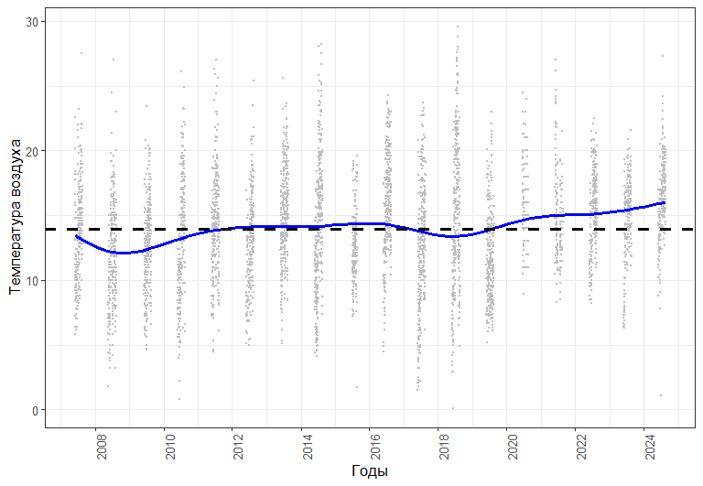

Рисунок ++. Многолетняя динамика температуры воздуха в летние месяцы по результатам мониторинга на о. Ряшкове. Среднее значение за период мониторинга отражено горизонтальной пунктирной линией.

Тренд к потеплению климата выражается и в снижении толщины ледового покрова, которое было прослежено на протяжении многих лет на акватории Кандалашского залива (Хайтов, 2015, Рис. ++).

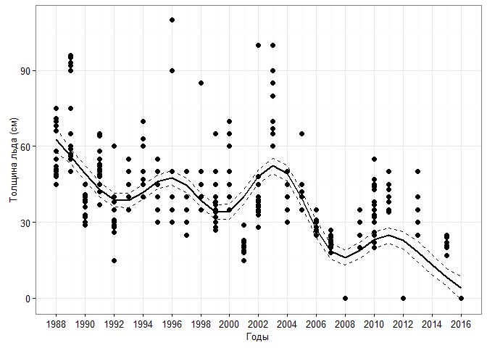

Рисунок ++. Многолетние изменения толщины льда в конце декабря - начале января по данным наблюдений за 1988 - 2016 гг.

Ветровая нагрузка в летний период характеризуется преобладанием ветров северных, северо-восточных, южных и юго-восточных румбов (Хайтов, 2011; 2013; 2014, рис. ++). При этом самыми слабыми являются ветры северных румбов, что связано с формой рельефа в регионе. Ветры идущие с южного направления не встречают преград и достигают наибольших скоростей (Хайтов, 2011, рис. ++).

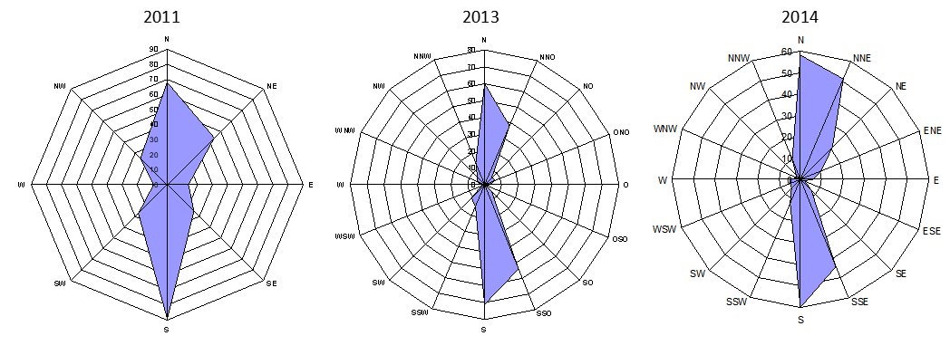

Рисунок ++. Частота наблюдения ветров с разным направлением в районе Кандалакши.

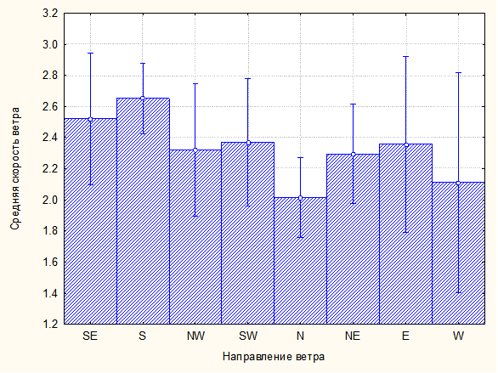

Рисунок ++. Средняя скорость ветров (±95% доверительный интервал) разных направлений в районе Кандалакши (наблюдения 2011 г.)

Географическое описание района проведения работ

Подходной фарватер к нефтеналивному специализированному порту «Витино» начинается на траверзе островов Ломтишных (о. Большой и Малый Ломтишные) на востоке и траверзе пролива между островом Капша и материком (Карельский берег), ведущим в губу Капша (Рис. ++). Далее фарватер следует по узкому проливу, Западной Ряжковой салме, проходящему между материком на западе и цепью островов и луд на востоке (самые крупные острова, прилегающие к фарватеру: Куричек, Ряшков, Криньин и Ламбин). Далее фарватер сворачивает на северо-восток, уходя в пролив Оленья салма (между материком и островом Олений) и заканчивается, непосредственно в порту «Витино».

Помимо акватории, непосредственно связанной с фарватером, в проекте будет задействован участок, предназначенный для отвала и захоронения донных грунтов. Этот участок располагается между материком и островами Олений и Телячий, напротив пролива Телячья салма. В этом районе находится участок со значительными глубинами (до 30 м).

Гидрологические условия

Характер стационарных течений в вершине Кандалакшского залива сложен и изучен недостаточно. Средняя скорость стабильных течений во всем Белом море относительно слаба и составляет не более 10-20 см/сек (Berger, Naumov, 2001). Наиболее выраженное стационарное течение в Кандалакшском заливе несет воды вдоль Карельского берега к выходу из залива со скоростью не превышающей 0.1 узла, или около 5 см/сек (Атлас..., 1991). Более подробные сведения о течениях отсуствуют, но могут быть оценены по косвенным данным (см. ниже)

На фоне слабо выраженных стационарных течений, движение воды, вызванное полусуточными приливно-отливными колебаниями может быть весьма мощным. Наиболее сильные течения наблюдаются в узких проливах, в том числе в Западной Ряжковой салме, по которой проходит фарватер.

Характеристика водной массы

Вершина Кандалакшского залива Белого моря характеризуется выраженными градиентами многих экологических факторов, которые изменяются как в горизонтальном, так и в вертикальном (по глубине) направлении. В первую очередь такие градиенты демонстрируют соленость и температура воды. Во многом, пространственная изменчивость этих двух показателей связана с влиянием крупных рек, впадающих в Кандалакшский залив. Самыми крупными водотоками в районе, прилегающем к подходному фарватеру к порту «Витино», являются реки Нива, Колвица сток из губы Канда, а также охладительный канал Нивской ГЭС. Помимо этих водотоков, играющих ведущую роль в формировании паттерна распределения солености, в акваторию впадают и малые реки (Капша, Лувеньга, Лупче-Савино), а также многочисленные ручьи.

Соленостный режим акватории, в том числе, зависит и от сезонных явлений. Наиболее сильное опреснение, затрагивающее верхние 2-3 м наблюдается в перид таяния льда, приходящийся на апрель-май (Атлас +++).

Результаты картирования поверхностной солености в вершине Кандалакшского залива (Хайтов, 2015; оригинальные данные, собранные в 2024 г., рис. ++) позволили выявить несколько закономерностей. Во-первых, в акватории наблюдается отчетливый пространственный градиент, характеризующийся минимальной соленостью в куту залива и постепенным ее повышением по мере движения от кута к открытой части акватории. Во-вторых, общая форма этого градиента воспроизводится в разные годы. И, в третьих, зона распространения языка пресной воды, связанного в первую очередь с влиянием сброса из реки Нивы и охладительного канала «Нивской» ГЭС, вытянута вдоль Карельского берега. Участки акватории, расположенные вдоль Кандалакшского берега не подвергаются значительному опреснению. Это хорошо согласуется с общим паттерном течений, описанным выше и может рассматриваться в качестве косвенного доказательства наличия стационарного течения в том числе и в кутовой части Кандалашского залива. Таким образом, влияние сброса пресной воды в вершине Кандалакшского залива будет оказывать наиболее сильное влияние на участки акватории, прилегающие к Карельскому берегу. Именно в этой зоне представлены биосистемы, находящиеся в зоне потенциального влияния дноуглубительных работ.

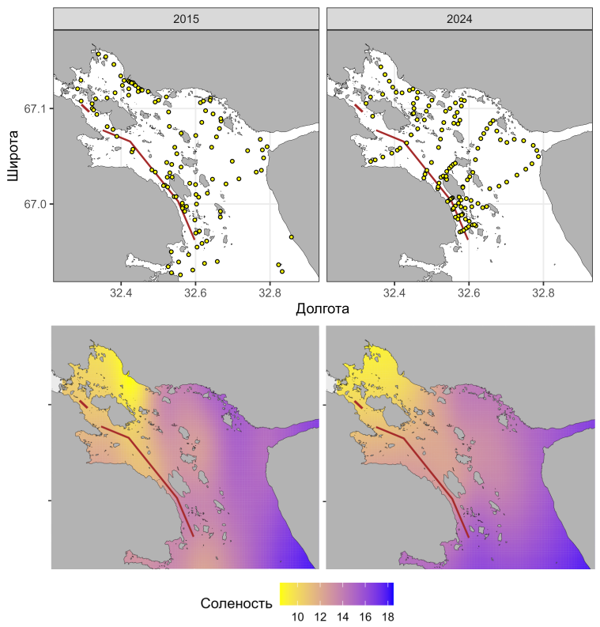

Рисунок ++. Точки отбора проб и карты пространственного распределения значений поверхностной солености в 2015 и 2024 гг. Карта составлена с помощью построенной аддитивной обобщенной модели, связывающей соленость с географическими координатами и годом сбора материала.

Поскольку для морских биосистем важны не только характеристики поверхностных вод, важно рассмотреть также и то, как устроена вертикальная структура водной массы. Фоновая соленость в Кандалакшском заливе составляет 20-21%о на поверхности и около 25-26%о в придонном слое со средним вертикальным градиентом 0.25%о на 1м (Пантюлин и др., 1994). Индекс стратификации водных масс (параметр стратификации, n=0.22) соответствует условиям частичного перемешивания вод (Пантюлин и др., 1994). Однако в кутовой части акватории Кандалакшского залива появляется сщественно более сильная стратификация вод. По данным съемки в 1991 г на станции расположенной в районе о. Б. Лупчострова, вертикальный градиент солености составил 2.26 %о на 1 м, параметр стратификации вод был значительно выше, чем в целом по акватории залива, n = 0.72 . Резкий скачек солености был отмечен на глубине около 5 м (Пантюлин и др., 1994). Эти данные хорошо согласуются с результатами обследования акватории в 2007 г., проведенном на большем количестве гидрологических станций (Хайтов, 2007, рис. ++). Эти результаты оказались аналогичны полученным ранее: скачек солености происходит на глубине около 5 м. На глубине более 10 м соленость остается неизменной и составляет около 25 %о.

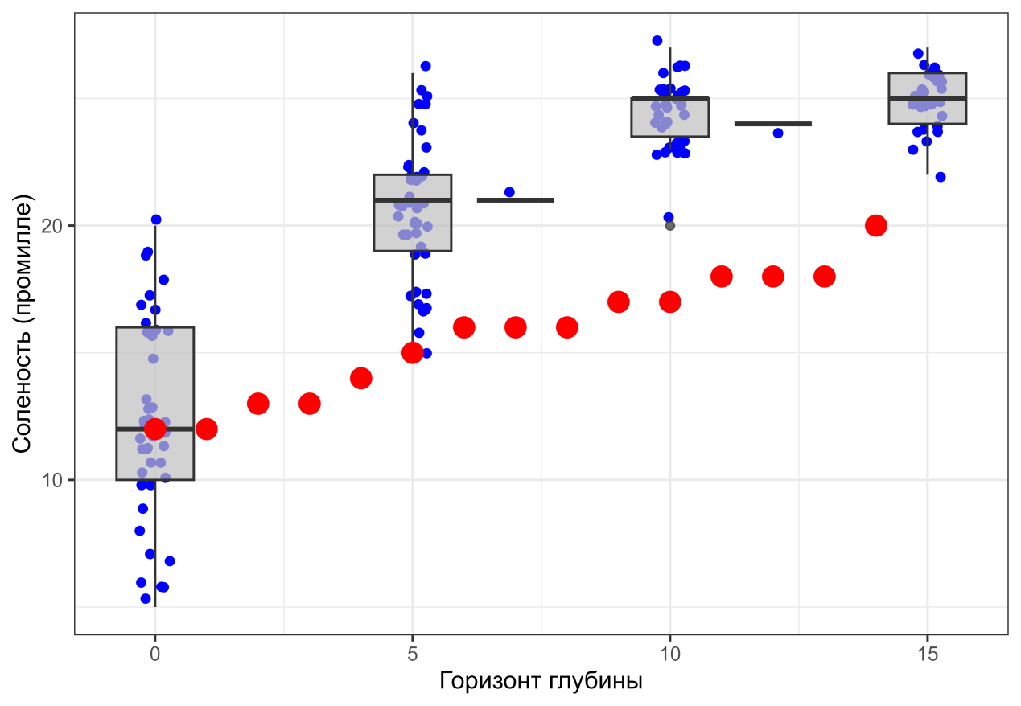

Рисунок +. Соленость воды на разных горизонтах глубины (бокс-плоты и синие точки) по данным гидрологической съемки в вершине Кандалакшского залива в 2007 г. и распределение солености по горизонтам глубины в границах подходного фарватера на трааверзе о. Ряшкова (район буя № 19) по данным съемки 2024 г (красные точки).

Стратификация воды в районе фарватера (точка с координатами ++ ++), оцененная во время малой воды, выражена значительно слабее (Рис. ++). Это, вероятно, связано с сильными течениями, пермешивающими опресненную воду, идущую из кута залива и придонную воду с нормальной морской водой.

Для более надежной оценки структры водных масс необходимо учитывать значения не только солености, но и температуры воды. Картину циркуляции водных масс в районе, непосредственно прилегающем к фарватеру, отчасти позволяю реконструировать ежесуточные наблюдения, которые осуществляются в течение всего летнего периода в точке, расположенной в Южной губе о. Ряшкова, в 900 м от восточной границы фарватера (N = ++, E = ++). Моголетние наблюдения в этой точке показывают, что между соленостью и температурой воды во все годы наблюдений наблюдалась отчетливая, статистически значимая отрицательная корреляция (Рис. ++)

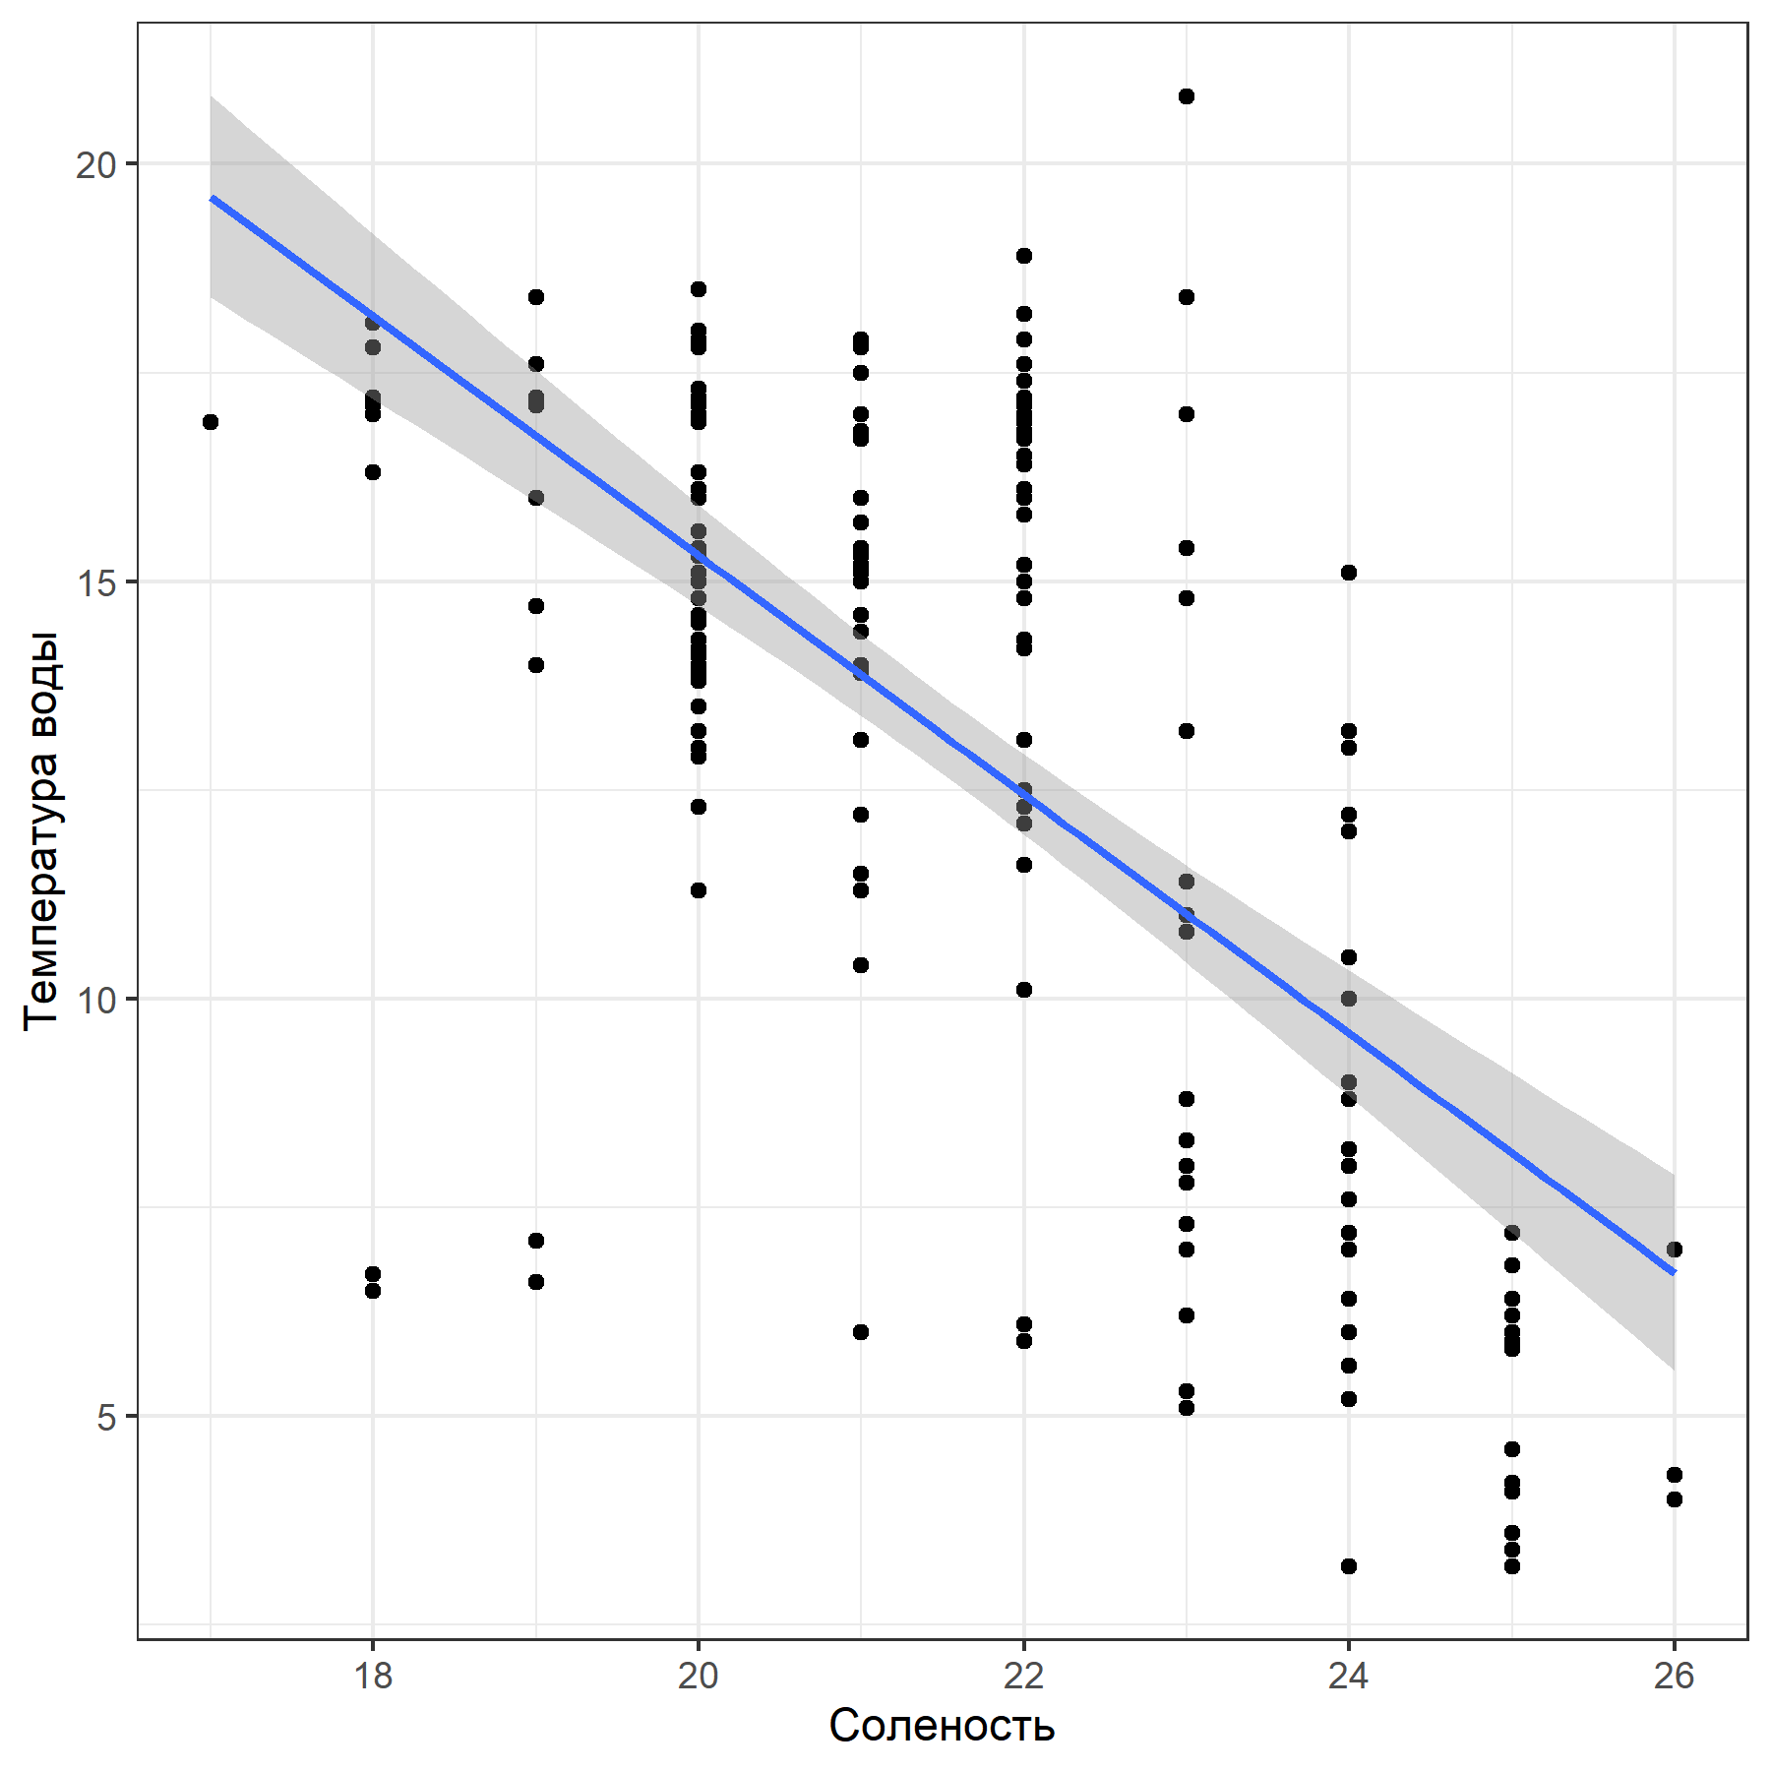

Рисунок ++. Связь солености и температуры воды в Южной губе o. Ряжкова в летний период (Хайтов, 2023)

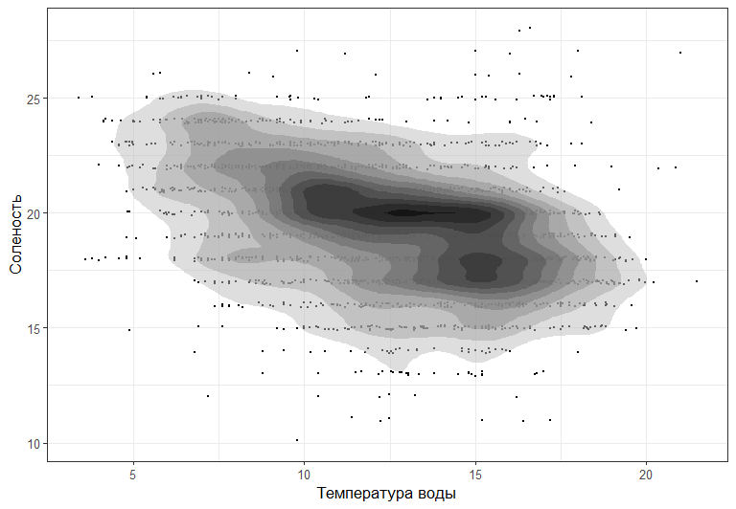

**Рисунок +.1.**  T-S диаграмма для летних водных масс Южной губы о. Ряжкова. Контуры соответствуют оценке ядерной плотности распределения точек.

Обобщеине всех данных, полученных за весь период наблюдений (ежегодно, начиная 2007 г (Рис. ++), позволяет выделить некоторую гетерогенность в поверхностной водной массе. На рисунке ++ отчетливо выделяются два скопления точек, что свидетельствует о прохождении через акваторию Южной губы двух водных масс. Первая масса - имеет более высокую соленость (более 19 промилле), вероятно, соответствует обычной поверхностной летней водной массе, характерной для Белого моря. Эта водная масса демонстрирует широкие колебания температуры. Видимо, это связано с постепенным прогревом этих вод в течение лета. Вторая водная масса имеет соленость ниже 19 промилле и характеризуется более высокой температурой, варьирующей в узких пределах. Более «компактный» характер второй водной массы позволяет предположить, что она присутствует в акватории очень короткое время, довольно быстро ассимилируясь с господствующей здесь основной, первой водной массой. Происхождение этой водной массы можно связать с антропогенным влиянием, связанным с регулярными сбросами пресной воды из водохранилища «Нивской» ГЭС (см. ниже)

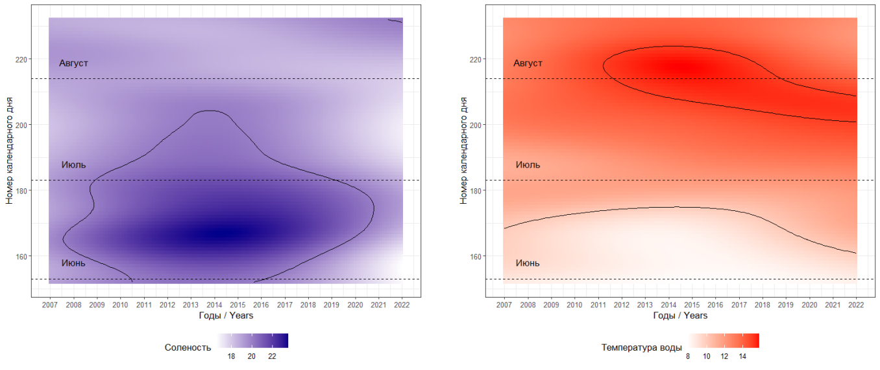

Рисунок ++. Многолетняя динамика фенологических характеристик поверхностной водной массы. Левая панель описывает изменение солености. Изолиния проведена с шагом в 5 промилле. Правая панель - изменение температуры воды в Южной губе. Изолинии проведены с шагом в 5 градусов.

Харктеристики водной массы, проходящей через акваторию, достаточно закономерно изменяются в течение летних месяцев (Хайтов, 2022). Более соленая и холодная вода обычно присутсвует в акватории в июне. В августе наблюдается заметное опреснение и повышение температуры воды. Отмечаются и некоторые многолетние тренды. Например, после 2011 года отмечается устойчивое формирование более пресной и теплой водной массы в более ранние сроки. Вода с такими характеристиками отмечается уже в конце июля.

На характеристики водных масс оказывают, также, и внезапные, не связанные с сезонностью, события. Так, например, значительную роль играют периодчески осуществляемые сбросы пресной воды из водохранилища «Нивсой» ГЭС. Одно из самых мощных воздействий было отмечено в 2000 (+++ **Проверить!!!**) году, когда сброс пресной воды привел к катастрофическим последствиям: значительное количество поселений литоральных беспозвоночных в кутовой части залива погибло (Корякин, Шкляревич+++). Поселение мидий на банке, расположенной в проливе между о. Олений и Телячий, не восстановилось даже спустя полтора десятилетия после этого воздействия (Шкляревич, Моисеева, 2016).

Ежедневные наблюдения над гидрологическими параметрами в Южной губе о. Ршкова, проведенные в 2015 г. (Хайтов, 2015, Рис. ++) позволили оценить скорость распространения «языка» распреснения, вызванного сбросом с «Нивской» ГЭС. Так, в перовой декаде июня 2015 г. был отмечен очередной сброс пресной воды из водохранилища. Сопоставление динамики солености и температуры воды (рис. +++) показывает, что уже во второй половине июня наблюдался резкий скачек в показателях: соленость снизилась, а температура воды возросла. Далее, несмотря на характерные для этих показателей колебания в протвофазе (отрицательная корреляция между температурой воды и соленостью), соленость оставалась на достаточно низком, а температура - высоком уровне. При этом, если температура воды в этот период приблизилась к среднему за предыдущие годы значению, то соленость оказалась заметно ниже аналогичного среднего. Полученная аномалия хорошо согласуется с фактом мощного сброса воды с водохранилища Нивской ГЭС. Таким образом, от устья реки Нива, через которую и осуществлются антропогенные сбросы пресной воды, до Южной губы о. Ряжкова волна поверхностного распреснения дошла приблизительно за две недели. Учитывая, что расстояние от устья р. Нива до Южной губы (с учетом огибания островов) составляет около 20 км можно оценить скорость пермещения сброшенных вод в 1.7 см/сек. Эта величина того же порядка, что и оценка скорости стационарного течения, идущего вдоль Карельского берега к выходу из Кандалакшского залива (см. выше). Эти наблюдения могут рассматриваться как еще одно косвенное доказательство наличия стационарного течения несущего воду в том числе и из района захоронения отвалов грунта по Западной Ряжковой салме, где проходит фарватер.

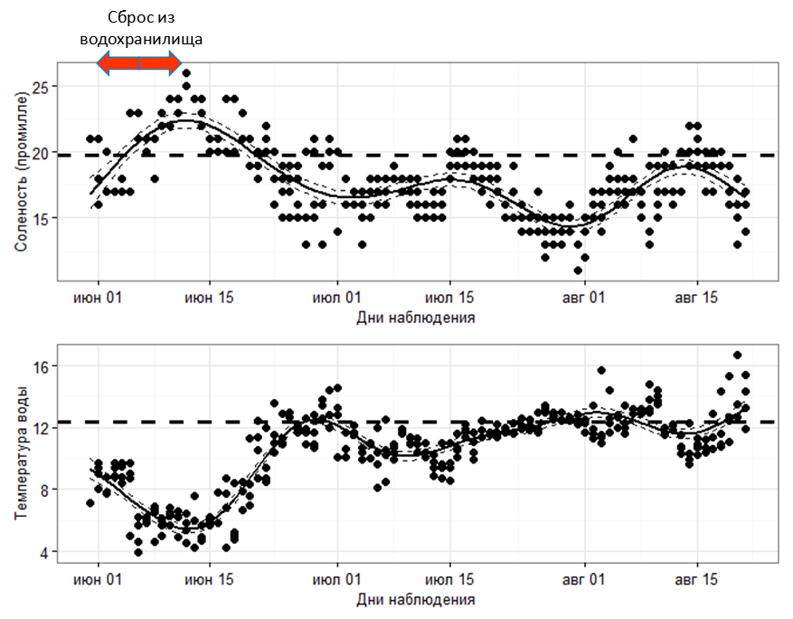

Рисунок ++. Динамика солености и температуры воды в Южной губе летом 2015 г. Горизонтальная пунктирная линия представляет среднее значение соответствующего показателя за предыдущие годы.

Еще одним фактором, регулирующим динамику гидрологических показателей в акватории, прилегающей к фарватеру, явлется ветровое воздействие. Наблюдения позволил заметить, что температура воды демонстрируют статитсически значимую зависимость от ветров северных и южных румбов (Рис. ++). Температура воды существенно падает, если дуют сильные ветры северных румбов. Незначительное повышение температуры воды отмечается при сильных ветрах южных румбов. Учитывая, что соленость воды и ее температуры сильно взаимосвязаны (см. выше) гидрологический режим в точке наблюдения можно реконструировать следующим образом. При сильном северном ветре температура воды падает, а соленость возрастает. Эту закономерность можно объяснить следующим образом. При северном ветре поверхностная теплая и опресненная водная масса смещается к выходу из залива, на ее место поднимается более холодная и более соленая глубинная водная масса. При ветрах южных румбов, вероятно, поверхностная водная масса задерживается в акватории вершины залива, что приводит к снижению солености и повышению температуры.

Такой выход на поверхность соленой и холодной водной массы был задокументрован в 2006 году (Хайтов, 2006). В этот год в конце июля - начале августа резко упала температура воды (от хараткрных для этого времени года 10-15 С до 4-5 С). Практически синхронно было отмечено заметное увеличение солености воды (до 27-28 промилле). В даты, соответствующие всплеску солености в акватории Южной губы было отмечено необычайно высокое количество планктонных животных (гидромедузы и щетинкочелюстные). В это же время неподалеку от места впадения в акваторию залива охладительного канала Нивской ГЭС местными жителями было отмечено большое количество ракообразных, выброшенных на берег. Основную массу выброшенных животных составляли бокоплавы (подотряд Hyperiidea) и креветки.



Рисунок +.+. Зависимость температуры воды в Южной губе от силы ветра разных румбов. На рисунке приведена регрессионная прямая (с 95% доверительными интервалами, пунктирная линия). Горизонтальная прерывистая линия – среднее за все годы значение температуры воды.

Гидрологические параметры поверхностной водной массы, проходящей через фарватер, демонстрируют существенные межгодовые колебания (Рис. ++). Так, средняя для летних месяцев соленость колеблется год от года, переиодически падая ниже или превышая среднее для наблюдаемой акватории значение (Рис. ++). Однако, после 2020 г. наблюдается тенденция к большему опреснению, чем это было в предыдущие годы. На фоне снижающейся солености ожидаемо наблюдается рост температура воды.

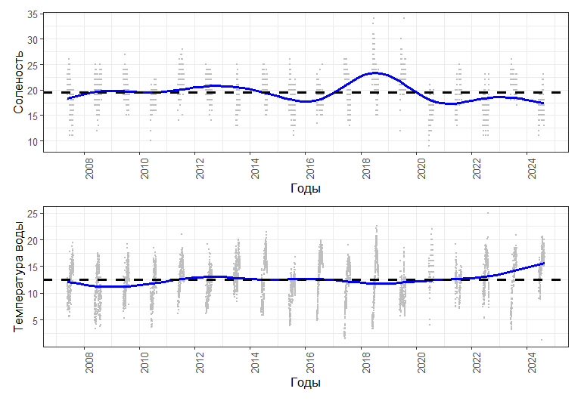

Рисунок ++. Многолетние изменения солености и температуры воды в акватории, прилегающей к подходному фарватеру (по данным монитоинга Кандалакшского заповедника на о. Ряшкове). Горизонтальная пунктирная линия отражает среднее значение парамтера, полученное за период мониторинга.

**Охранные зоны водного объекта**

На акватории вершины Кандалакшского залива располагаются ООПТ Канадалакшского государственного природного заповедника.

**1.2 Ихтиофауна и рыбохозяйственное значение**

**Видовой состав рыбного населения**

**Численность и масса рыб в уловах**

**Нерестилища**

**Миграции особо охраняемых видов рыб**

**Промысел**

**1.3 Характеристика кормовой базы рыб**

Основными компонентами экосистемы вершины Кандалакшского залива, обеспечивающими поддержание ихтиоценоза, являются заросли морских макрофитов, фитопланктон, зоопланктон и зообентос. Механизмы влияния указанных компонентов можно разделить на три группы. Во-первых, это кормовая база рыб. Для для планктоядных рыб (сельдь ++) эту функцию выполняют компоненты зоопланктона и, в меньшей степени, фитопланктонна. Для бентофагов (треска, зубатка, камбала, +++)

которые прямо и косвенно обеспечивают воспроизводство рыбных запасов, служат заросли водной растительности (макрофиты), планктонные водоросли (фитопланктон), зоопланктон и зообентос

Бентос

Биоценотический покров дна вершины Кандалакшского залива достаточно пестрый. В рпспределении сообществ бентоса преобладает пятнистый паттерн. Однако в распределении бентосных сообществ могут быть выявлены и некоторые отчетливые градиенты.

Видовой состав бентоса